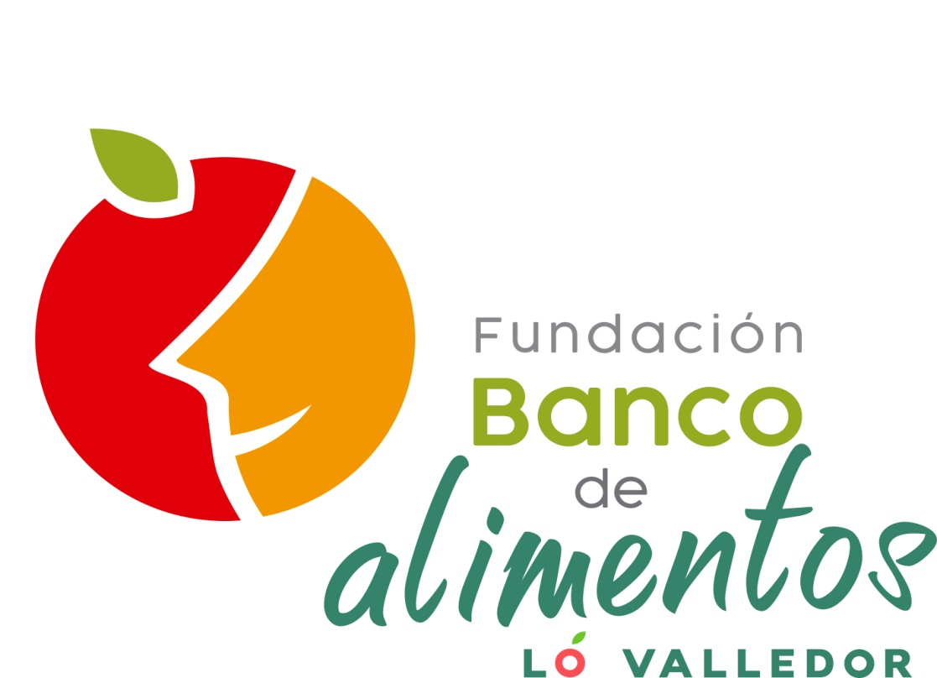

Informe Operacional

Mayo 2022

**Informe de Gestión Mayo 2022**

El mes de Mayo 2022 se recibieron **54.874,63 kilogramos** de Frutas y Verduras (35.391,0 kg en Mayo 2021) donados por Comerciantes y Locatarios del Mercado Lo Valledor, los cuales fueron entregados en Forma Gratuita a **60** Fundaciones y Organizaciones sin Fines de Lucro (39 Organizaciones en Mayo 2021) alimentando a **21.065** personas vulnerables. (13.155 personas en Mayo 2021).

La Fruta y Verdura entregada a estas Organizaciones, corresponden a **365.831** raciones de comida en Mayo 2022 (235.940 en Mayo 2021).

En Grafico 1 se presentan los kilogramos entregados de Frutas, Verduras y Otros mensualmente, durante los años 2018 y 2022.



**Gráfico 1**: Gráfico de la entrega de Frutas y Verduras (en kilogramos) en los años 2018 – 2022.

Con respecto a la variedad de los alimentos entregados a las Organizaciones sin Fines de Lucro, **el 36,3% corresponde a Verduras, el 62,6% a Frutas, y el 1,2% a Otros** (En Mayo 2021 el 61,2% correspondió a Verduras, el 38,5% a Frutas, y un 0,3% a Otros).

**Comparativo Fruta y Verdura Abril 2021 – 2022**

En Tabla 1 y Tabla 2 se presenta el detalle de las Frutas y Verduras más recuperadas durante el mes de Mayo, comparando los años 2021 y 2022.

**Tabla 1:** Comparativo de Frutas más entregadas en Mayo 2021 con el mes de Mayo 2022.

|  |  |  |  |  |  |
| --- | --- | --- | --- | --- | --- |
| **FRUTA** | | | | | |
| **MAYO 2021.** | | | **MAYO 2022.** | | |
| **PRODUCTO** | **KILOGRAMOS** | **%** | **PRODUCTO** | **KILOGRAMOS** | **%** |
| Manzana | 5.185,0 | 38% | Plátano | 13.019,0 | 38% |
| Pera | 3.752,0 | 28% | Manzana | 7.433,0 | 22% |
| Uva | 1.720,5 | 13% | Kiwi | 5.462,5 | 16% |
| Granada | 1.536,5 | 11% | Ciruela | 2.596,5 | 8% |
| Pepino Fruta | 985,0 | 7% | Naranja | 1.575,0 | 5% |
| Tomate | 178,0 | 1% | Durazno | 1.523,0 | 4% |
| Naranja | 80,0 | 1% | Limón | 1.001,0 | 3% |
| Mancaqui | 42,0 | 0% | Uva | 587,5 | 2% |
| Plátano | 22,0 | 0% | Membrillo | 581,5 | 2% |
| Limón | 10,0 | 0% | Pera | 331,0 | 1% |
| **TOTAL** | **13.611,0** |  | **TOTAL** | **34.330,8** |  |

**Tabla 2:** Comparativo de Verduras más entregadas en Mayo 2021 con el mes de Mayo 2022.

|  |  |  |  |  |  |
| --- | --- | --- | --- | --- | --- |
| **VERDURA** | | | | | |
| **MAYO 2021.** | | | **MAYO 2022.** | | |
| **PRODUCTO** | **KILOGRAMOS** | **%** | **PRODUCTO** | **KILOGRAMOS** | **%** |
| Choclo | 8.266,5 | 38% | Apio | 12.421,0 | 62% |
| Pimientos | 4.880,5 | 23% | Lechuga | 1.659,5 | 8% |
| Zanahoria | 1.794,0 | 8% | Acelga | 643,5 | 3% |
| Zapallo Italiano | 1.735,5 | 8% | Zanahoria | 610,5 | 3% |
| Papa | 1.474,5 | 7% | Zapallo | 594,5 | 3% |
| Coliflor | 611,0 | 3% | Espinaca | 588,5 | 3% |
| Pepino Ensalada | 516,0 | 2% | Choclo | 552,5 | 3% |
| Apio | 420,0 | 2% | Papa | 532,0 | 3% |
| Brócoli | 348,0 | 2% | Cebollín | 526,5 | 3% |
| Cilantro | 215,5 | 1% | Jengibre | 521,0 | 3% |
| **TOTAL** | **21.667,0** |  | **TOTAL** | 19.900,3 |  |

Este mes se recibieron alimentos de **40 locales y espacios comerciales** (19 locales en Mayo 2021), donde destacamos a los siguientes Locatarios comprometidos con el Banco de Alimentos Lo Valledor, quienes donan productos hortofrutícolas conscientes de que se encuentren aptos para el consumo humano:

|  |
| --- |
| * Bodega A2, Héctor Jeldres, Bodegas Nuevas |
| * Local 769, Claudio Miranda, Cobertizos. |
| * 6 Poniente Postura 16, Patricio Chacana, Patio Norte. |
| * 7 Poniente Postura 27, Agrícola Dos Marías, Patio Norte. |
|  |

**Donaciones Comprometidas**

El total recibido en Donaciones Comprometidas en el mes de Mayo fue de **1.332,5 kg** de productosy el Acumulado a la fecha, asciende a **6.041,5 kg** de productos.

En el presente mes no se sumaron Nuevos Aportantes con Donación Comprometida.

**Retiros desde “Corralito”**

Dentro de las normas y protocolos del Mercado Mayorista Lo Valledor, tanto las áreas de Tránsito como Operaciones están comprometidos en recuperar los alimentos que son abandonados o requisados en patio, haciéndolas llegar a “Corralito” para que luego de 48 horas de espera, el producto pueda llegar como donación al Banco de Alimentos. Durante el mes de Mayo se recibió desde Corralito **4.735,5 kg** gestionados por Personal de Patio del Mercado. El acumulado a la fecha asciende a **43.660,4 kg** de productos.